Мини – музей «Русская горница»

Сегодня мы на многое начинаем смотреть по-иному, многое для себя заново открываем и переоцениваем, это относится и к прошлому нашего народа.
Мы считаем необходимым, донести до сознания своих воспитанников, что они являются частью народной культуры, воспитать ребят на национальных традициях.
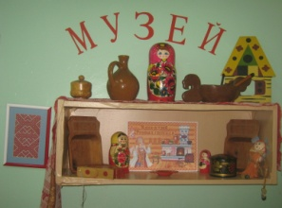

Создавая систему приобщения, мы привлекли родителей в воспитательно-образовательный процесс, чтобы они делились накопленным опытом и оказали помощь в поиске информации о культурно – исторических традициях родного края и в создании мини - музея «Русская горница». С их помощью приобрели предметы народного костюма, старинного быта, декоративно – прикладного искусства, которые используются как наглядные пособия в процессе ознакомления с русским фольклором, на занятиях по изобразительному искусству в драматизации народных сказок, традиционных праздниках таких как "Святки", "Масленица", в русских подвижных играх, при ознакомлении с историей малой Родины.
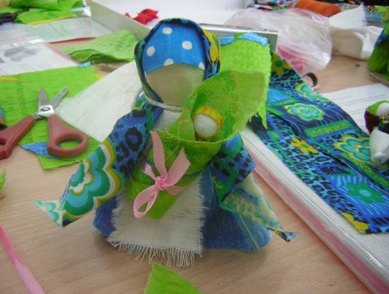

Хотелось бы иметь очень многое в мини-музее. Но так как мини-музей занимает небольшое пространство и не отвечает строгим требованиям настоящего музея, поэтому в нем находится небольшое количество экспонатов, которые с периодичностью меняются. Многие предметы быта находятся в альбоме "Русская горница". На стенах расположены вышивки, фотографии с Краеведческого музея, с которым мы сотрудничаем давно.
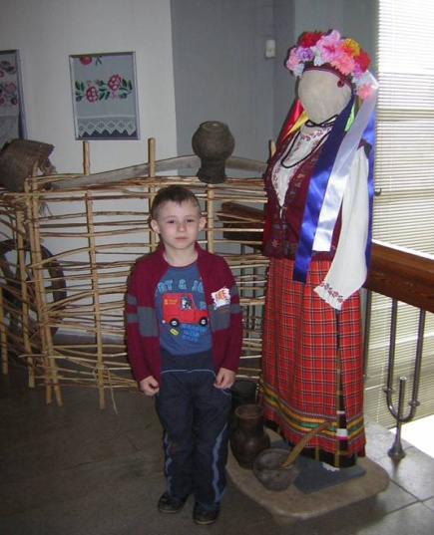

Особый интерес у детей вызывает – прялка, а также домашняя утварь (ухват, кочерга, чугунки, черпаки, сито, махотки).
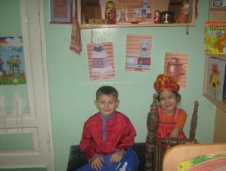

Дополнен интерьер народными «игрушками» выполненными детьми на занятиях по изодеятельности.
И ещё одним из интереснейших предметов для детей является сундук, в нём хранятся предметы народного костюма, самотканые половички, рушники и т.п. которые принадлежали прабабушкам. Как само пространство «мини-музея», так и его экспонаты, постоянно трансформируются, являются частыми атрибутами в театрализованной деятельности, развлечениях.
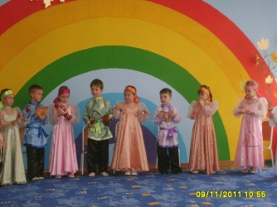
Наш мини - музей стал своеобразным центром народной культуры, открытым для разных категорий людей, причастных к идее духовного и культурного возрождения. Для воспитанников нашего сада проводятся занятия по ознакомлению с русской традиционной культурой. Стало традицией проводить вечера песни, посиделки семейного клуба, встречи со сказкой, обыгрывание потешек. В октябре 2011 года проводился русский народный праздник «Осенняя ярмарка».

Мини-музей «Русская горница» помог разнообразить предметную среду группы, развить познавательную деятельность и обогатить духовно-нравственное восприятие детей, расширить представления детей о собственной душевной близости, сопричастности своего «Я» с другими людьми, жившими ранее, живущими сейчас, рядом.
У детей зародился устойчивый интерес к музеям, экскурсиям, выставкам. Сравнивая, они освоили взаимосвязи между предметами. Речевая активность детей стимулирует активность познания и наоборот. У них появились элементы эстетических оценок.
В изобразительной деятельности они переходят к предметному изображению по замыслу, развились их живописные и графические способности. Дети создают свой мир истории и красоты, участвуя в создании мини музея, совместном собирании коллекции, устройстве выставки своих работ.

Главное, мы достигли своей цели: как во время создания мини-музеев, так и после этого многие родители посещали с детьми «настоящие» музеи — нашего города и музеи в Москве и других городах, о чем дошкольники потом с удовольствием рассказывали друг другу и нам.




